PERAMALAN PERTUMBUHAN EKONOMI PROVINSI BENGKULU MENGGUNAKAN SINGLE MOVING AVERAGE, SINGLE EKSPONENTIAL SMOOTHING DAN ENSEMBLE

Herlin Fransiska¹
¹ Universitas Bengkulu, Jl. WR. Supratman, Kandang Limun, Kec. Muara Bangka Hulu, Bengkulu, Indonesia
Email: hfransiska@unib.ac.id

ABSTRACT
The economic growth of Bengkulu Province is very important to note because Bengkulu Province is the poorest on Sumatra Island in 2019. Economic growth can be seen from YoY GRDP ADHK (%) every quarter published by BPS Bengkulu Province. Data analysis in this study aims to forecast using suitable smoothing techniques: Single Moving Average (SMA), Single Exponential Smoothing (SES), and the two smoothing Ensembles. Forecasting SMA, SES, and Ensemble produce the best MAPE sequence, namely SMA 1.779416%, then ensemble 2.064708%, and finally SES 2.350206%. These results indicate that the best smoothing technique is SMA with m=4 with MAPE values obtained for data in sample 5.752% and data out sample (two periods) obtained MAPE 1.780%.
Keywords: Ensemble, MAPE, PDRB, SMA, SES

ABSTRAK
Pertumbuhan ekonomi Provinsi Bengkulu sangat penting untuk diperhatikan karena Provinsi Bengkulu merupakan termiskin di Pulau Sumatra pada tahun 2019. Pertumbuhan ekonomi dapat dilihat dari YoY PDRB ADHK (%) setiap triwulan yang dipublikasikan oleh BPS Provinsi Bengkulu. Analisis data pada penelitian ini bertujuan melakukan peramalan dengan menggunakan teknik pemulusan yang cocok: Single Moving Average (SMA), Single Eksponential Smoothing (SES) dan Ensemble kedua pemulusan tersebut. Peramalan SMA, SES dan Ensemble mengahasilkan urutan MAPE terbaik yaitu pada SMA 1,779416%, kemudian ensemble 2,064708% dan terakhir SES 2,350206%. Hasil ini menunjukkan bahwa teknik pemulusan yang paling baik ialah SMA dengan m=4 dengan nilai MAPE yang diperoleh untuk data in sample 5.752% dan data out sample (dua periode) diperoleh MAPE 1,780%.

Kata Kunci: Ensemble, MAPE, PDRB, SMA, SES

PENDAHULUAN
Produk Domestik Regional Bruto (PDRB) ialah jumlah nilai tambah yang dihasilkan oleh seluruh unit usaha pada suatu daerah tertentu, atau merupakan jumlah nilai barang dan jasa akhir (neto) yang dihasilkan oleh seluruh unit ekonomi di daerah tersebut. Sehingga kondisi ekonomi suatu daerah dapat dilihat dari PDRB nya. Hal ini dikarenakan PDRB merupakan indikator ekonomi makro (Badan Pusat Statistik, n.d.). Terdapat dua jenis PDRB yaitu PDRB ADHB yang merupakan kepanjangan dari PDRB atas dasar harga berlaku dan PDRB ADHK yang merupakan kepanjangan dari PDRB atas dasar harga konstan. PDRB ADHB menggambarkan nilai tambah barang dan jasa yang dihitung menggunakan harga yang berlaku pada setiap tahun, sedangkan PDRB ADHK yang menunjukkan nilai tambah barang dan jasa tersebut yang dihitung menggunakan harga yang berlaku pada satu tahun tertentu sebagai dasar (Departemen Statistik Ekonomi dan Moneter Bank Indonesia, 2016). PDRB ADHB dapat digunakan untuk melihat pergeseran dan struktur ekonomi, sedangkan PDRB ADHK dapat digunakan untuk mengetahui pertumbuhan ekonomi dari tahun ke tahun. Tingkat pertumbuhan ekonomi yang dapat dilihat dari PDRB dari tahun ke tahun dalam satuan persentase (%) atau dikenal dengan year on year (YoY) PDRB ADHB atau dikenal dengan YoY PDRB. Jika persentase YoY PDRB diperoleh meningkat atau positif maka perekonomian daerah tumbuh dan berkembang atau mengalami kenaikan dari tahun ke tahun. Sebaliknya, apabila persentase YoY PDRB menurun atau negatif, artinya perekonomian daerah mengalami kemunduran atau penurunan dari tahun ke tahun. Pertumbuhan ekonomi yang negatif menunjukkan bahwa pendapatan daerah riil yang diperoleh pada tahun berlaku lebih kecil atau rendah dibandingkan dengan tahun sebelumnya.
Tingkat pertumbuhan ekonomi suatu daerah sangat penting untuk diketahui karena perkembangan daerah dari sisi ekonomi akan mengindikasikan pada keberhasilan pemerintah daerah terutama dalam penanganan kemiskinan. Pada tahun 2019 Provinsi bengkulu merupakan Provinsi termiskin. Pada awal 2020 dimana mulai menyebarnya virus Covid-19, pemerintah melakukan berbagai upaya seperti pembatasan kegiatan social yang mengakibatkan perekonomian Bengkulu mengalami kontraksi. Maka dari itu, pertumbuhan ekonomi provinsi Bengkulu menjadi penting untuk dikaji lebih lanjut. Salah satu penelitian yang dapat dilakukan ialah peramalan YoY PDRB Provinsi Bengkulu.
Data pertumbuhan ekonomi yang dilihat dari YoY PDRB dipublikasikan oleh Badan Pusat Statistik (BPS) setiap kuartal atau triwulan, umumnya terdapat hubungan data saat ini dengan data sebelumnya. Artinya data YoY PDRB berupa data deret waktu. Analisis data yang bertujuaan untuk peramalan dapat menggunakan metode-metode analisis deret waktu. Peramalan yang baik diperoleh dari model yang sesuai dengan kondisi data. Beberapa metode peramalan data deret waktu yang bersifat pemulusan ialah single moving average (SMA) dan single exponential smoothing (SES) atau double moving average (DMA) dan double exponential smoothing (DES).
Beberapa penelitian sebelumnya ialah Farida,Y dkk (2021) melakukan peramalan IPM Kabupaten Bojonegoro menggunakan DES diperoleh MAPE 0.376 yang artinya peramalan sangat baik. Selain itu Sudibyo dkk melakukan prediksi inflasi di Indonesia menggunakan metode MA, SES dan DES diperoleh hasil peramalan terbaik ialah SES.

METODE PENELITIAN
Data pertumbuhan ekonomi yang dilihat dari YoY PDRB dipublikasikan oleh Badan Pusat Statistik (BPS) setiap kuartal atau triwulan, sehingga data YoY PDRB berupa data deret waktu. Tujuan akhir sebuah analisis deret waktu ialah peramalan. Peramalan yang baik diperoleh dari model yang sesuai dengan kondisi data. Misalkan untuk metode peramalan data deret waktu yang bersifat pemulusan pada data yang berpola konstan ialah single moving average (SMA) dan single exponential smoothing (SES) sedangkan untuk pola tren ialah double moving average (DMA) dan double exponential smoothing (DES).
Konsep dasar moving average (MA) ialah data pada suatu periode dipengaruhi oleh data beberapa periode sebelumnya, banyaknya periode yang mempengaruhi dapat dilihat dari pola dari plot data. Metode SMA dilakukan dengan menentukan rata-rata dari data historis aktual pada beberapa periode terakhir untuk membangkitkan nilai ramalan data berikutnya (Akbar, 2009) artinya metode ini hanyalah pengembangan dari metode rata-rata. Pada metode SMA, semakin panjang periode terakhir akan menghasilkan pemulusan yang semakin halus. Secara sistematis, data pemulusan pada periode ke-t merupakan rata-rata dari m buah data dari data ke-t hingga data ke-(t-m+1) adalah:
(1)
Data pemulusan pada periode ke-t berperan sebagai nilai ramalan pada periode ke-t+1, yaitu:
(2)

Metode Exponential Smoothing (ES) merupakan pengembangan dari metode MA, dengan MA mengakomodasi pengaruh data beberapa periode sebelumnya melalui pembobotan yang sama dengan menggunakan konsep rataan. Metode ES meyakini bahwa data terbaru memiliki pengaruh lebih besar dari data yang lebih lama sehingga metode ini menggunakan konsep penurunan prioritas secara eksponensial pada data yang lebih lama (Qamal, 2016). Salah satu metode ES yang banyak digunakan ialah SES, dengan metode SES lebih cocok digunakan untuk memprediksi hal-hal yang fluktuasinya secara acak (tidak teratur) (Gustriansyah, 2017). SES memiliki satu parameter pemulusan (α) yang ditentukan secara eksplisit dengan rentang nilai 0<α<1. Nilai pemulusan pada periode ke-t.
(3)
Dengan S₁ biasanya rataan beberapa data pertama (minitab menggunakan 6 data pertama). Untuk nilai ramalan, sama dengan SMA yaitu data pemulusan pada periode ke-t berperan sebagai nilai ramalan pada periode ke-t+1.
Pada proses ramalan, sangat jarang ditemui hasil ramalan tepat 100%. Akibatnya setiap hasil ramalan memiliki sisaan jika dibandingkan dengan data rill. Sisaan merupakan selisih antara data ramalan dengan data riil. Semakin kecil sisaan semakin mirip ramalan dengan riil artinya semakin baik metode peralaman. Jika Z_{t} merupakan data riil dan F_{t} merupakan ramalan periode-t, maka kesalahan ramalan (sisaan) didefinisikan sebagai: e_{t} =Z_{t}-F_{t} (Aden, 2020). Ukuran akurasi peramalan yang dapat digunakan untuk melihat kebaikan hasil ramalan ialah Mean Absolute Percentage Error (MAPE):
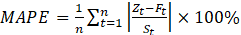 (5)
Semakin kecil MAPE bermakna semakin kecil pula tingkat kesalahan yang dihasilkan atau semakin baik prediksi tersebut (Gustriansyah, 2017).
Metode SMA baik untuk meramalkan data yang bersifat acak, artinya tidak mengikuti trend naik atau turun bahkan musiman (Oktaviani & Prasetyo, 2017), begitupun dengan metode SES namun SES mempertimbangkan bobot data sebelumnya. Dengan memberikan bobot pada setiap data untuk prioritas atas suatu data (Qamal, 2016). Kedua metode berfungsi untuk mengurangi ketidakteraturan atau unsur acak dari data yang lalu.
Ensemble ialah metode penggabungan hasil ramalan dari beberapa model (Silfiani & Suhartono, 2012). Pada penelitian ini, konsep ensemble digunakan untuk menggabungkan hasil ramalan dari metode SMA dan SES. Pembentukan hasil pemulusan ini menggunakan konsep rata-rata yang dikenal dengan ensemble averaged untuk menghasilkan peramalan seperti yang dilakukan Silfiani & Suhartono (2012) dan (Arum Pitaloka, Sugito, & Rahmawati, 2019).
Dengan menggunakan konsep ensemble kedua metode SES dan SMA akan dilakukan peramalan YoY PDRB Provinsi Bengkulu sebagai indikator pertumbuhan ekonomi. Selanjutnya hasil akan dipilih peramalan terbaik dari SES, SMA dan ensemble. Sehingga diperoleh peramalan yang mendekati data riil. Selanjutnya peramalan dapat bermanfaat untuk mengetahui tingkat pertumbuhan ekonomi Provinsi Bengkulu dan menjadi acuan dalam pengambilan kebijakan bagi pemerintah Provinsi Bengkulu.
Penelitian ini merupakan studi kasus tentang pertumbuhan ekonomi di Provinsi Bengkulu, data yang digunakan adalah data YoY PDRB ADHK Provinsi Bengkulu dari triwulan 1 pada tahun 2010 hingga triwulan 4 tahun 2019. Data diperoleh dari BPS Provinsi Bengkulu. Data ini dibagi menjadi dua, yaitu data in sample dan out sample. Data out sample untuk peramalan dua triwulan yaitu triwulan 3 dan triwulan 4 tahun 2019, selainnya merupakan dapa in sample.
Prosedur pelaksanaan penelitian ini ialah:
- Pengumpulan data
- Eksplorasi data dan identifikasi pola data
- Membangun model SMA
- Membangun model SES
- Melakukan ensemble model SMA dan SES.
- Melakukan peramalan dari model SMA, SES dan Ensemble
- Menghitung MAPE.
- Interpretasi

HASIL DAN PEMBAHASAN
Berikut plot data YoY PDRB ADHK (%) Provinsi Bengkulu Triwulan 1 Tahun 2010 hingga Triwulan 4 Tahun 2019:
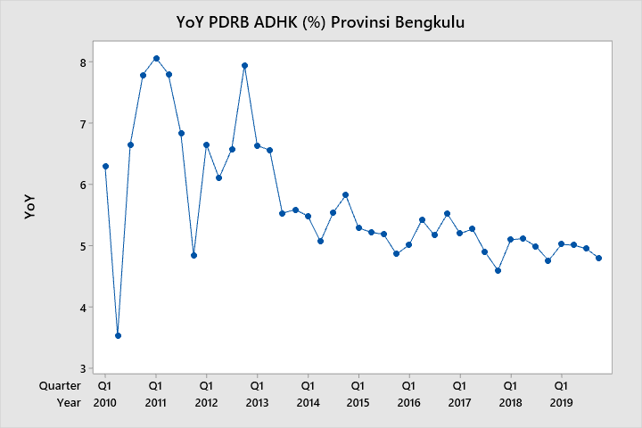
Gambar 1 Plot YoY PDRB ADHK (%) Provinsi Bengkulu Triwulan 1 (2010)-Triwulan 4 (2019)

Berdasarkan data yang dipublikasikan BPS Provinsi Bengkulu, diperoleh data YoY PDRB ADHK (%) Provinsi Bengkulu Triwulan 1 Tahun 2010 hingga Triwulan 4 Tahun 2019 sebagai berikut:
Tabel 1 YoY PDRB ADHK (%) Provinsi Bengkulu Triwulan 1 (2010)-Triwulan 4 (2019)
Tahun | Triwulan | Y on Y (%) | Tahun | Triwulan | Y on Y (%)
2010 | 1 | 6.30 | 2015 | 1 | 5.29
 | 2 | 3.53 |  | 2 | 5.22
 | 3 | 6.65 |  | 3 | 5.18
 | 4 | 7.79 |  | 4 | 4.86
2011 | 1 | 8.07 | 2016 | 1 | 5.01
 | 2 | 7.81 |  | 2 | 5.42
 | 3 | 6.83 |  | 3 | 5.17
 | 4 | 4.83 |  | 4 | 5.52
2012 | 1 | 6.65 | 2017 | 1 | 5.19
 | 2 | 6.10 |  | 2 | 5.27
 | 3 | 6.57 |  | 3 | 4.89
 | 4 | 7.95 |  | 4 | 4.59
2013 | 1 | 6.63 | 2018 | 1 | 5.10
 | 2 | 6.56 |  | 2 | 5.11
 | 3 | 5.53 |  | 3 | 4.99
 | 4 | 5.59 |  | 4 | 4.76
2014 | 1 | 5.48 | 2019 | 1 | 5.02
 | 2 | 5.06 |  | 2 | 5.01
 | 3 | 5.53 |  | 3 | 4.95
 | 4 | 5.82 |  | 4 | 4.79

Berdasarkan gambar 1 dan Tabel 1 dapat dilihat bahwa pada triwulan 1 (2010) hingga triwulan 3 (2013) pertumbuhan ekonomi tidak stabil dilihat dari perubahan pola data namun selanjutnya hingga triwulan 4 (2019) telah stabil, sehingga metode SMA dan SES dapat digunakan pada data ini. Deskripsi data YoY PDRB ADHK dapat dilihat sebagai berikut:
Tabel 2 Dekriptif YoY PDRB ADHK (%) Provinsi Bengkulu Triwulan 1 (2010)-Triwulan 4 (2019)
Deskripsi | Nilai
Rata-rata | 5.67
Median | 5.28
Ragam | 1.04
Range | 4.54
Minimum | 3.53
Maksimum | 8.07
Ukuran Data | 40

Tabel 2 menunjukkan bahwa data memiliki rata-rata (5.67%) yang dekat dengan nilai median (5.28%) yang mengindikasikan data secara keseluruhan cenderung acak dan tidak memiliki tren. Ragam cukup kecil (1.04). Nilai maksimum 8.07% pada triwulan 1 (2011) dan minimum 3.53% pada triwulan 2 (2010) yang dapat dilihat pada tabel 1, sehingga range 4.54 dari 40 observasi yang ada.
Berdasarkan plot data dan deskripsi data maka metode SMA dan SES cocok karena secara teori metode ini cocok untuk pola konstan dan berdasarkan gambar 1 pola konstan sehingga digunakan metode tersebut pada data ini. Gambar 1 menunjukkan bahwa bahwa terdapat kemiripan pola pada 4 periode waktu, seperti pola pada triwulan 1-4 (2018) memiliki pola yang sama dengan pola data triwulan 1-4 (2019) sehingga pemulusan menggunakan SMA menggunakan . Hasil peramalan data in sample menggunakan minitab adalah sebagai berikut:
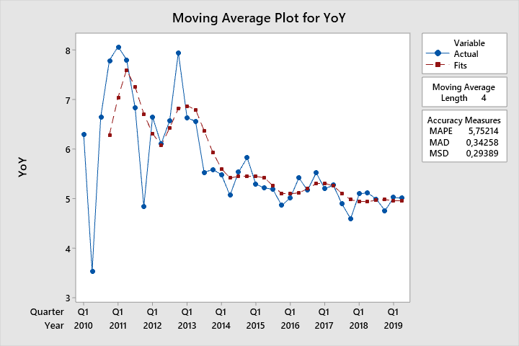
Gambar 2 Plot data Aktual dan Peramalan menggunakan SMA dengan

Gambar 2 menunjukkan bahwa hasil pemulusan telah mengikuti pola data sebenarnya. Hal ini didukung dengan nilai MAPE 5.75214% yang artinya bahwa pemulusan menggunakan SMA dengan m=4 pada data yang in sample baik.
Selanjutnya proses pemulusan menggunakan SES, dengan bantuan minitab diperoleh optimal sebesar 0.282379. Dengan alpha tersebut dilakukan peramalan data in sample menggunakan minitab diperoleh hasil sebagai berikut:
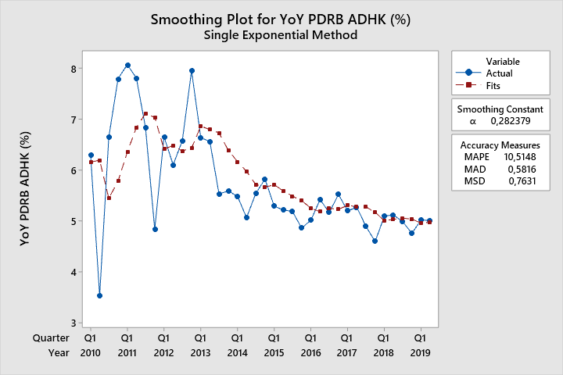
Gambar 3 Plot data Aktual dan Peramalan menggunakan SES dengan

Gambar 3 menunjukkan bahwa hasil pemulusan telah mengikuti pola data sebenarnya, namun tidak semirip SMA dengan . Hal ini didukung dengan nilai MAPE yang lebih besar dari SMA yaitu 10.5148% yang artinya bahwa pemulusan menggunakan SES pada data yang in sample telah cukup baik.
Selanjutnya untuk ensemble, dengan peramalan pada SMA dan SES dirata-ratakan yang kemudian menjadi ramalan dengan metode ensemble. Hasil yang diperoleh yang jika digambarkan sebagai berikut:
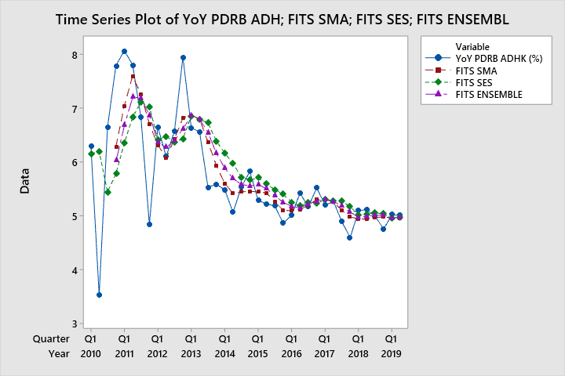
Gambar 4 Plot data Aktual dan Peramalan menggunakan SMA, SES dan ensemble
Gambar 4 menunjukkan bahwa hasil pemulusan menggunakan ketiga memiliki pola yang cenderung sama hanya nilainya yang berbeda dengan nilai MAPE untuk ensemble 7.1405%: hal ini menunjukkan peramalan pada data in sample dari ketiga metode diperoleh peramalan terbaik menggunakan SMA dengan .
Selanjutnya dilakukan peramalan dengan SMA data out sample diperoleh peramalan sebagai berikut:
Tabel 3 Peramalan dan out sample menggunakan SMA (), SES () dan ensemble
No | Periode | Aktual (Rill) | Peramalan SMA | Peramalan SES | Peramalan Ensemble
1 | Q3/2019 | 4.95 | 4,95532 | 4,98311 | 4.96921
2 | Q4/2019 | 4.79 | 4,95532 | 4,98311 | 4.96921
MAPE |  |  | 1,779416 % | 2,350206 % | 2,064708 %

Tabel 3 menunjuukan pada triwulan 3 tahun 2019 nilai SMA sangat mirip dengan aktual dengan selisih hanya 0.00532. sedangkan pada triwulan 4 tahun 2019 cukup jauh berbeda hal ini dikarenakan metode pemulusan sangat baik untuk peramalan terdekat, seperti telah disebutkan sebelumnya. Peramalan SMA, SES dan Ensemble mengahasilkan MAPE terbaik yaitu pada SMA 1,779416%, kemudian ensemble 2,064708% dan terakhir SES 2,350206%.

KESIMPULAN
Dengan menggunakan menggunakan SMA (m=4), SES (α=0.282379) dan ensemble keduanya maka diperoleh hasil peramalan YoY PDRB Provinsi Bengkulu terbaik ialah SMA (m=4). Metode ini meramalkan YoY PDRB ADHK (%) dengan MAPE 1,779416%. Hal ini dapat digunakan oleh pemerintah Provinsi Bengkulu sebagai acuan bahwa jika dilihat dari pola data dan dilakukan pemulusan maka terjadi penurunan atau kemunduran pertumbuhan ekonomi yang jika divalidasi dengan data asli (out sample) sesuai.

DAFTAR PUSTAKA
Aden. (2020). Forecasting the Eksponential Smoothing Methods.
Akbar, A. S. (2009). Penerapan Metode Single Moving Average Dan Exponential Smoothing Dalam Peramalan Permintaan Produk Meubel Jenis Coffee Table Pada Java Furniture Klaten. 2009(75), 31–47.
Arum Pitaloka, R., Sugito, & Rahmawati, R. (2019). Perbandingan Metode ARIMA Box-Jenkins dengan ARIMA Ensemble pada Peramalan Nilai Impor Provinsi Jawa Tengah. Journal of Chemical Information and Modeling, 53(9), 1689–1699. https://doi.org/10.1017/CBO9781107415324.004
Badan Pusat Statistik. (n.d.). Produk Domestik Regional Bruto Provinsi-Provinsi di Indonesia Menurut Lapangan Usaha 2015-2019.
Departemen Statistik Ekonomi dan Moneter Bank Indonesia. (2016). Metadata: Produk Domestik Regional Bruto. Bank Indonesia, 85–88.
Devi, U. (2016). Sistem Informasi Penjualan Barang Pada CV. Sinar Musi Group Palembang Berbasis Web Menerapkan Metode Single Moving Average. Jurnal Manajemen Informatika, 2(2), 12–22.
Gustriansyah, R. (2017). Analisis Metode Single Exponential Smoothing Dengan Brown Exponential Smoothing Pada Studi Kasus. 7–12.
Oktaviani, I., & Prasetyo, D. (2017). Sistem Informasi Penjualan dengan Metode Single Moving Average Berbasis Web. Seminar Nasional Teknologi Informasi Dan Bisnis (SENATIB), (November), 82–90.
Qamal, M. (2016). Peramalan Penjualan Makanan Ringan dengan Metode Single Exponential Smoothing. Techsi, 8(1), 25–35. https://doi.org/10.29103/techsi.v8i1.114
Silfiani, M., & Suhartono. (2012). Aplikasi Metode Ensembel untuk Peramalan Inflasi di Indonesia. Jurnal Sains Dan Seni ITS, 1(1), 1–6. https://doi.org/10.12962/j23373520.v1i1.1965

